2018年度石门一中书香校园建设总结

辉煌的2018我校各项工作如火如荼在进行时，回首2018感慨万千，汇成一句话：不忘初心牢记使命，现将本年度书香校园建设汇报如下：
- 学生阅读成常规，阅读课、书法课进课表，演讲成绩不凡

1、 4月23日世界读书日。由县关心下一代工作委员会牵头主办的世界读书日暨石门县中小学生五好小公民“红旗飘飘，引我成长”主题教育读书活动在石门三中举行。主题教育读书活动分为演讲比赛和朗诵比赛两大部分。来自全县各个乡镇(街道)、县直学校、民办学校的近百名中小学生，围绕学习和宣传党的十九大精神、培养和践行社会主义核心价值观带来了一个个原创生动、精彩纷呈的节目。
我校在此项活动中表现出色，获得组织奖。陈虹屹、黎亚谟、黄思钰、陈迟获朗诵比赛高中组特等奖，黎亚谟获演讲比赛高中组一等奖，陈虹屹获演讲比赛高中组二等奖。
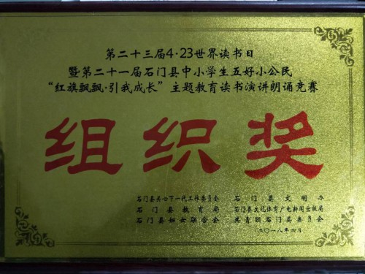
我校获“组织奖”荣誉

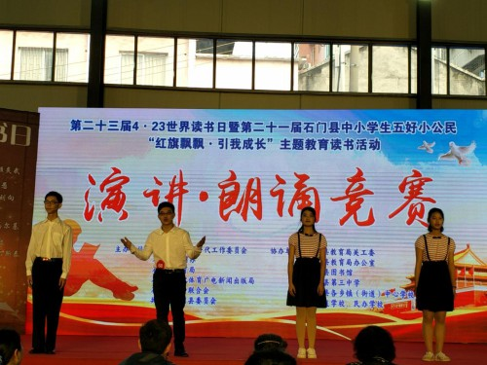
特等奖获得者陈虹屹、黎亚谟、黄思钰、陈迟在朗诵诗歌

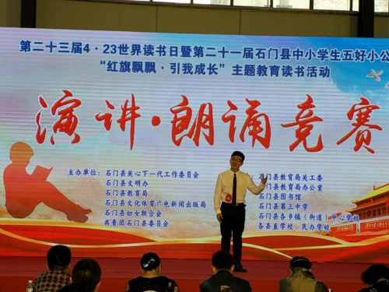
一等奖获得者黎亚谟在演讲

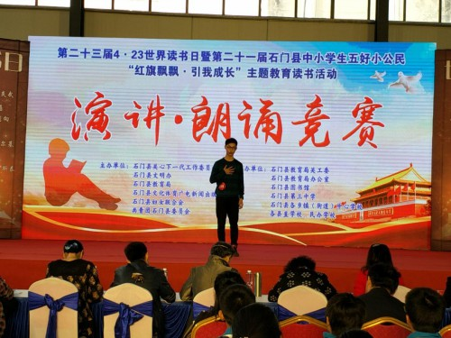
二等奖获得者陈虹屹在演讲

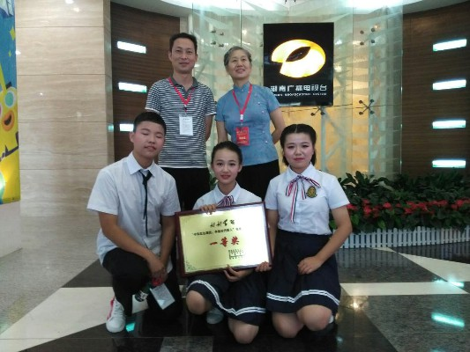
2、参加湖南省“好好学习———传承红色基因，争做时代新人”电视展播大赛的石门选手，一路过关斩将，在全省14个市州代表队中脱颖而出，夺得冠军。此次活动由湖南省关工委、省委离退休干部工委、省委党史研究室、省教育厅、省文明办、省文化艺术基金会主办，湖南经视承办，旨在贯彻落实习近平新时代中国特色社会主义思想对关心下一代工作提出的新要求，深入开展“不忘初心，牢记使命”主题教育。
此次电视展演活动，由石门一中学生刘雪琳、石门三中学生覃璐景、四完小学生丁雅琪组成，由石门教育局副局长陈国平带队。本校历史老师刘玉汉、音乐老师徐宏建在赛前为选手作了充分的指导培训。在节目录制现场，选手进行了党史知识竞答、主题演讲、才艺展演、经典篇章演绎等环节的角逐，最终获得团体总分120.6分，与长沙市代表队并列全省第一。
二、我校素质教育硕果累累
1、在第38届湖南省青少年创新大赛中，我校选手卢佳镁、宁高宁荣获高中组二等奖；李丽君获高中组创意大赛三等奖。在第16届常德市科技创新大赛中我校共有25人获奖。其中，刘向睿、卢佳镁、宁高宁获一等奖。
2、在常德市第六届中小学生艺术展演活动中共有11人获奖，其中卢梦冰等4人获一等奖；在常德市中学生“三独”比赛中，4人获奖，其中熊俊承、易思如获一等奖。我校教师徐宏建、徐辉平、邵启平、欧文博被评为优秀指导老师。
3、在石门县中学生“三独”比赛中，汪玥彤等3人获一等奖。在县摄影、书法、绘画比赛中，共有18人获奖，其中骆佳等10人获一等奖。
4、石门一中支教老师邵静静所带的合唱团在湖南省教育厅主办、湖南教育电视台承办的全省第三届中学生建制班合唱比赛中斩获一等奖，邵静静老师本人也荣获由湖南省教育厅颁发的“优秀指导教师”荣誉证书。邵静静所带的常德市石门县第六中学合唱团的合唱曲目《梨花又开放》及《Siyahambe》获得现场专家、评委一致好评，最终斩获全省最高奖。
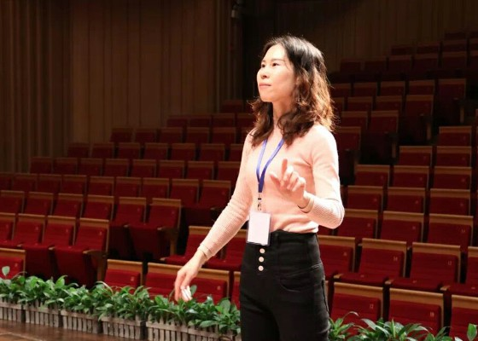
邵静静老师正指挥彩排
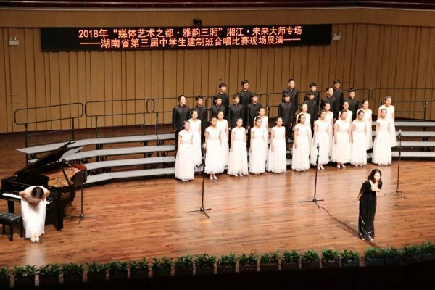
合唱团演出现场
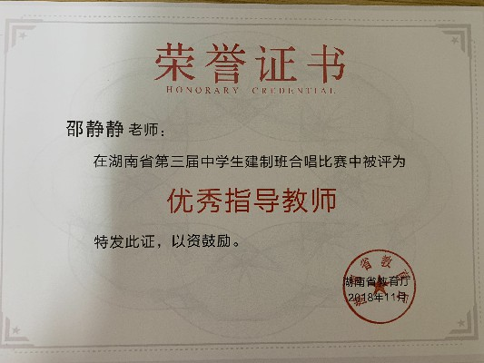
获奖证书
三、学习活动常抓不懈
1、开展主题党日教育活动
1月29日，我校1月份主题党日活动在C1阶梯教室举行，全体党员参加了会议。党委副书记、常务副校长廖其法主持会议并布置了近期相关党务工作，明确了红星云学习及答题要求。廖校长还领学了《十九届二中全会精神和习近平总书记在学习贯彻党的十九大精神研讨班开班仪式上的讲话精神》、《省第十一届纪委第三次全会精神》、《习近平:弘扬“红船精神”走在时代前列》、《红船精神的由来和表现》等。党委书记、校长侯宏泉总结了2017年党建工作：注重谋划部署。党委全年4次专题研究“两学一做”学习教育、“智慧党建”等工作。切实把党建“主业”和立德树人“主责”统一起来，续写了跨越发展新篇章，经验在全省教育科研扶贫工作推进会和全省2017高三教学研讨会上推介。强化制度落实。建立学校党建工作“责任清单”，将责任细化到人、量化到岗，形成了权责明晰的责任分解体系、执行有力的责任落实机制。认真落实“三会一课”、主题党日、党的报告员等制度。严格教育管理。建立健全教育、宣传、考核、监督、奖惩五位一体的师德师风建设长效机制；持续开展“教师六比”活动，深入开展青蓝结对工程和“双呵护”工程；大力推行一线工作法，采取“四联四做”办法开展“党建工作+立德树人”项目。
侯校长明确了2018党建工作思路：切实把党建“主业”和立德树人“主责”高度统一起来，深入开展“结对领航，让党旗更鲜艳；开拓进取，让党微更闪亮；争创‘四有’，让党员更合格”活动。
2、教师业务锤炼不断
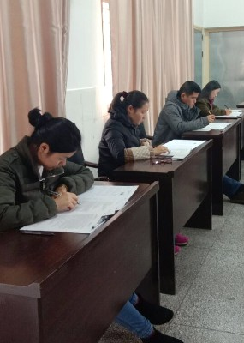
11月19日上午，石门一中正在组织2018年下学期段考。坐在B栋三楼会议室参加考试的考生不是学生，而是该校35岁以下的青年教师。为了让青年教师迅速成长，学校除了实施“青蓝工程”、推门听课等措施，还把青年教师的业务考核作为一件大事来抓。学校为青年教师专设考场，和学生同步参加考试。学校巡视组、考纪考风监察组严格执行相关制度。
这次参加考试的青年教师共有62人，其中高一24人，高二20人，高三18人。涉及语文、数学、英语、政治、历史、地理、物理、化学、生物等9个文化科目。青年教师的考试试卷将与学生试卷混装密封装订，阅卷结束后，教务科将根据青年教师的个人成绩进行有针对性的谈话，为他们指明前进的方向。
3、全员推广普通话活动，全校师生学说普通话
6月14日，我校全员普通话培训在C1阶梯教室举行。教务科副科长张岱帆对大家进行了关于普通话水平考试计算机测试技巧的培训，为大家能顺利通过普通话等级考试给予指导。通过本次培训，大家对普通话水平考试的意义以及考试相关内容和技巧有了更深的了解，并且对说好普通话有了更大的信心。
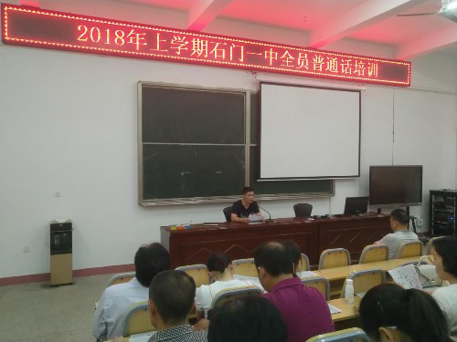
全员普通话培训现场
同时我校语言文字工作阶段总结会在C1阶梯教室举行。党委委员、副校长杨军首先对我校近期语言文字工作进行了总结，并对《湖南省语言文字规范化示范校评估认定标准》、《石门县语言文字达标学校建设工作实施方案》等相关文件进行了解读。同时，杨校长要求各科室进一步查漏补缺，确保语言文字工作的常态化、制度化，助推学校校园文化建设。此次语言文字工作阶段总结会为学校营造良好的语言文字环境和浓郁的校园文化氛围打下了坚实的基础。
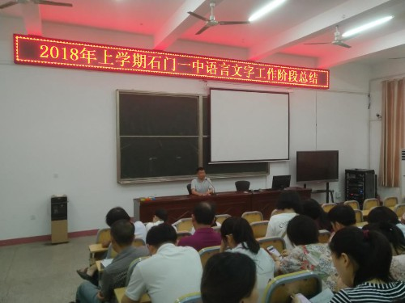
语言文字工作阶段总结会现场
四、编辑校本教材《九澧文摘》、校园文学期刊《澧兰》2期，《一中通讯》2期，《一中管理》10期
五、学习模范不断涌现，校园人物彪炳史册
1、科技功臣贾重任
我国自行设计研制的大型水陆两栖飞机AG600在湖北荆门成功完成了水上首飞！带着浓浓石门乡音，担任现场解说的嘉宾正是AG600飞机的副总设计师——石门一中校友贾重任。
贾重任1963年出生于湖南石门县维新镇万家桥村，1978年至1980年就读于石门一中高97班。毕业后，被录取到西北工业大学，主修飞行力学专业。1984年大学毕业后，分配到六0五所工作，从此便踏上了设计研制航空飞行器的征程。自1994年担任空气动力学学科专业带头人以来，贾重任参加、独立主持完成各类技术研究项目44项，发表各类著作、论文50余篇……
AG600飞机水上首飞成功的喜讯传来时，石门一中师生奔走相告。学校信息楼电子屏上全天候滚动这个重大喜讯。
一位校友得知这一喜讯后，即兴撰联一副祝贺：澧水汇江水，闻君昼夜攻关，素纸丹心描日月；石门通国门，看我湖湘学子，蓝天碧浪写风流。
2、常德日报：清净雅逸写风骨——记书法家邵启平
邵启平，1966年出生，土家族，湖南师大中文系毕业，现为石门县一中教师。2005年7月至2007年6月进修于北京师范大学“首届书法硕士研究生课程班”；2011年9月在“首届中国毛笔与硬笔书法大展”中获评“全国百名双优书法家”；硬笔书法多次在全国硬笔书法大赛中获奖。 2006年获湖南省“三湘群星奖”银奖；2013年入展“首届全国楷书作品展”。2014年入展“长江杯”全国书法作品展、“朝圣敦煌”全国书法作品大展、“刘禹锡杯”全国书法作品展；2015年入展“第二届全国手卷书法作品展（特邀）”，荣获“第五届中国书法兰亭奖•佳作奖”；2016年获常德市第二届原创文艺奖；2017年2月入展“第二届全国楷书作品展”。
现为中国书协会员，中国硬笔书协学术委员，中国教育学会书法教育专业委员会委员，湖南省硬笔书协常务理事，湖南省书协楷书委员会委员，湖南文理学院美术学院专业课程实训导师，常德市硬笔书协监事长、副主席，常德市书协理事，石门县书协副主席。
1990年调入石门县一中，邵启平的书写体风靡校园，几乎包揽了学校的宣传标语、板报和通知。书法是一门博大精深的学问。曾有一段时间，邵启平感觉写字进入了一个瓶颈。1998年起，他利用寒暑假进修，先后参加了中国书协书法培训中心“研修班”、《中国钢笔书法》刊授“名师班”和“首届中国硬笔书法师资培训班”学习。
为了更全面、更系统地学习书法艺术，2005年起，邵启平又跨进了北京师范大学“首届书法硕士研究生课程班”。期间，他公开发表书法（含硬笔书法、篆刻）作品80余件；硬笔作品多次在全国硬笔书法大赛中获奖，2003年获“中国硬坛百杰”称号；书法作品曾在“第二届全国规范汉字书写大赛”及第二届、三届“新世纪全国教师三笔字书法作品大赛”中获一等奖。
清净雅逸工小楷
邵启平书法诸体皆能，以楷、行见长，尤精小楷。记者细细品读其小楷作品《桃花源记》，只觉清风拂面，清秀宜人。
今人作小楷，皆缘于对小楷本身艺术魅力的钟爱。小楷以它特有的清、净、雅、逸，在某种程度上已成为世人用心品味的佳茗。既如此，继承之，则以取法古人为上；发展之，便需再融入其他书体的优雅、宽博、灵动，使之更活、更净、更雅逸。
邵启平小楷主要取法晋唐小楷，于《灵飞经》《智永千字文》《玉版十三行》等用功最多，其作品写得秀逸多姿，清新自然。后来，他又临习起北魏墓志和隋唐写经，丰富楷书的笔形和字法。
20年专攻小楷，邵启平尤爱“天下第一小楷”——《灵飞经》，用功颇多，长达10年。该帖法度森严、笔法精熟，引着他在一点一划中细细体味古代书家笔法的韵致。2006年，他以此为基础创作的小楷作品摘获“三湘群星奖”银奖。
邵启平的作品总是给人一种实实在在的美感。首先是表现在他小楷作品里以清和静构成的书法美，汉字入书，难在清要清出味，静要静出神，美要美出雅，在升华中看境界，得大味、大神、大雅而成大美。再是运笔中体现出的人格美，他写字重选文，讲书气，向以写好字为目的，以清新求净化，从不放任自流。
他的作品字里行间无不折射出其雅士之风的高尚气格，空灵意才远，意远心方清。他的作品没有半点浮躁之气，可见其心境之悠然。 在书法界草长鹰飞随处可见肆意宣泄的当下，邵启平以楷书正人求学，不受名利干扰，坚持“宁可慢走路，也要走好路”的艺术之道，令人钦佩。
“清净雅逸，风骨独标。”一位业内人士曾用这八个字品读邵启平小楷。白天教书，晚上练字，每天书写2小时，读书1小时，这是邵启平的日常生活。
邵启平学中文出身，读书涉猎较广，文、史、哲、美等书籍摆满案头。他说，书法是全方位的学养，若纯粹练字，满足于书法技术技巧，始终缺了些味道与内涵，要多读些传统经典与传统美学，多学多思，去粗取精、去伪存真，追求真善美，以学养支撑书法，才有提升的空间与出路。
平日，他最喜欢翻阅四书五经，温故知新，在思考中体悟，许多问题便迎刃而解。他还喜欢研习《中国书法史》，历朝历代有计划地读，拓展历史空间，感受古法魅力。
不仅专注经典，他还不忘把目光停留在现代考古新发现的古籍。就说《敦煌写经》，聚集了从南北朝至元代时间的小楷书帖，堪称书法基因库，但因发掘仅百年，鲜有关注。邵启平一见倾心，反复研习，尤爱古朴雅致的南北朝书帖。与古帖会面，与古贤对话，邵启平多次前往国家图书馆、北京图书馆、故宫博物院等地，寻觅《敦煌写经》真迹。面对真迹，他不禁感叹，古代书法的精致之极，古代书家的修为之高。手追心摩，他的小楷修炼得烂漫飞动而性灵独具。其字清秀中见古拙，萧散中蕴灵动，法度中寓逸情，精微中致广大，气韵高古，幽雅出尘。
2015年，邵启平一纸楷书冯班《钝吟书要》融入《敦煌写经》之韵，形成个人独特的书法之风，获得第五届中国书法兰亭奖•佳作奖。中国书法院院长管峻点评道：“此幅作品多取隋唐写经笔法，结字端正，用笔劲健，大小匀称，首尾一致，具有较强的书写功夫和控制能力，是一件难得的佳作。”
沉下心境，远离俗世，邵启平几乎将所有的精力放在最钟爱的书法事业上，乐此不疲。他写字崇尚工匠精神，“匠人学艺需精耕细作，书者写字需点滴积淀，需细致入微的观察，大量反复地临摹，持之以恒地读帖，以严谨地治学态度，追随经典，让技法达到炉火纯青的极致。”
“写字写到最后，实际上是在写学养、写性情，即写人，否则不能把字写活。”邵启平认为，技法是基本功的事，韵味是学养、心态甚至是才情的事。在创作中把握技法与韵味的关系，说到底，就是在精熟技法的基础上，努力让心手双畅，笔随心行。
书魂永驻，书无止境。邵启平近年开始研习行书，他计划用5至10年时间写好行书，力争有所突破。愿他在书法道上勇攀高峰、日臻妙境。
3、我校学生道德讲堂集中推模范
4月16日，我校举行了以“无私比天宽，奉献似海深”为主题的学生道德讲堂活动。道德讲堂活动分为“做反省、唱歌曲、学模范、诵经典、发善心、送吉祥”六个环节。在“学模范”环节，我校集中推出了十三名道德模范。
“一分耕耘，一分收获”
他们身上肩负着责任感以及班级荣誉感，他们明白集体利益与荣誉始终大于个人。他们正是秉持着这份责任意识，才能将班级工作做到极致。他们是高二647班冯嘉怡同学、高一682班覃湘同学、高一686班陈虹屹同学、高一692班喻若彤同学。
“小荷才露尖尖角，早有蜻蜓立上头”
他们学习成绩优异，他们品行端正。他们天生一副热心肠，积极帮助同学解决问题。他们在校尊敬老师，在家孝顺父母。他们在日常生活中不断地充实和完善自己，他们以“三好学生”的标准时刻要求和约束自己。他们堪称我们学习的模范代表。他们是高二667班覃佐炀同学、高二652班刘星同学、高二648班邓叶敏同学。
“苔花如米小，也学牡丹开”
他们助人为乐，热心公益，积极参加社区组织的各类公益活动。利用假期去养老院做义工，给贫困山区的孩子送书送衣送关爱。他们是高二645班蔡紫豪同学、高二660班宁高宁同学、高一681班张婧同学。
以上十名同学，在2018年学雷锋系列活动中表现突出，经班级民主推选、学校选拔，报送石门县教育局后，被评选为石门县“雷锋式学生”。
“拾金不昧，彰显美德”
4月2日晚上，662班黄思溢、628班文菁两位同学于下晚自习后回家途中，在学校大门外各自拾得人民币若干元，两位同学将合计近万元的现金悉数交给了永兴派出所民警。两位同学以拾金不昧的高尚行为充分展示了我校学生的道德情操和精神风貌，展现了石一学子优良的品质与社会公德，传递了正能量，是全体师生学习的榜样。
学校经研究决定，授予黄思溢、文菁两位同学石门一中“美德少年”称号。
“四好少年，最美学子”
程帆，高二年级650班班长，曾获得过湖南省“四好少年”称号。她是一个才华横溢，积极乐观的女孩，有她的地方总有阳光。她是一个品学兼优、全面发展的学生，有她的地方就充满希望。她在用实际行动，感动着更多的人。
她凭着踏踏实实的努力，荣获2017年度常德市中小学生“最美学子”荣誉称号。
3、2018届高三团队因高考成绩突出，被市政府授予“翦伯赞教育突出贡献奖。”教师节前夕，我校被县人民政府授予“扶贫助学先进单位。”石门一中，地灵人杰。学校党委副书记、常务副校长廖其法荣获“石门县优秀校长”称号；校团委书记覃健健被评为常德市“优秀青年教师”；陈锦鑫被评为县级“优秀班主任”；卓尚文被评为县级“优秀教师”；陈勇被评为县级“师德标兵”。
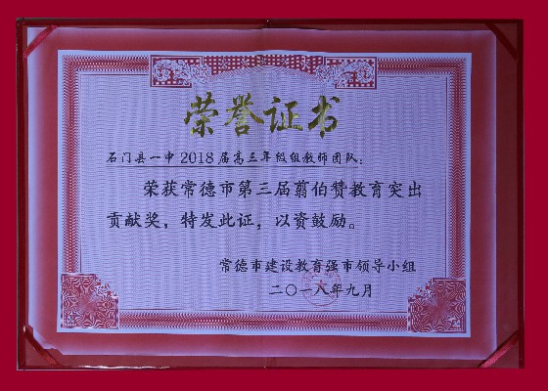

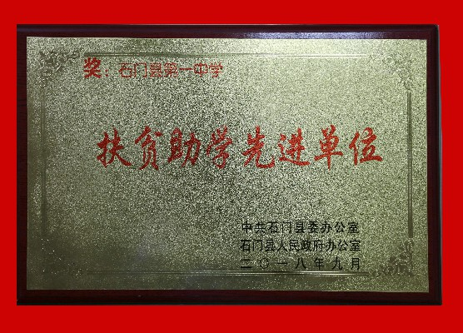

廖其法荣获“石门县优秀校长” 陈锦鑫老师被评为县级“优秀班主任”

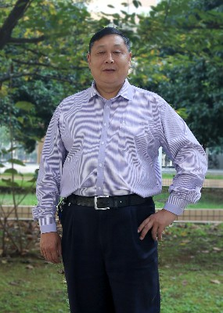
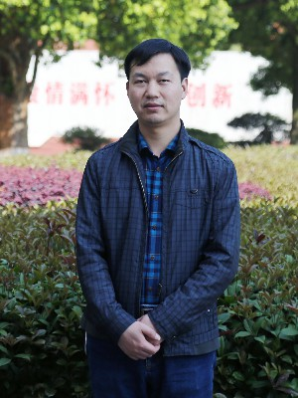
卓尚文老师被评为县级“优秀教师” 陈勇老师被评为县级“师德标兵”

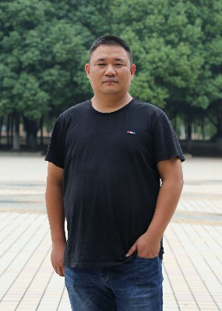
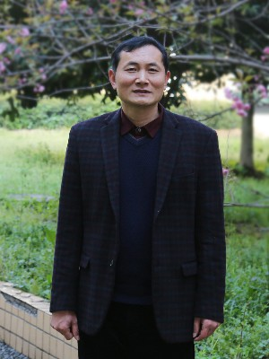
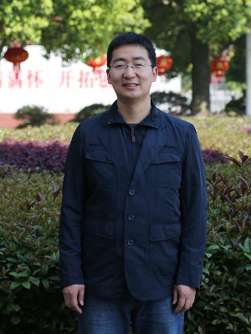
校团委书记覃健健被评为常德市“优秀青年教师”

六、我校心理健康教育可圈可点——用爱点亮心灯，用情助燃希望
（一）、心理健康教育的常规工作。
1、上好每一堂心理健康教育课。心理健康教育课是心理健康教育主要渠道之一，也是我校心理健康教育工作的特色。为了做好这个工作，我们主要从以下几个方面做了努力：首先，保证学生接受心理健康教育的时间。学校高一年级25个班，每班每周开设一节心理课；其次，从规范课堂教学着手，保证上课的质量。我们组成了以冉超平老师为组长的集体备课组，组员之间经常共同讨论课堂内容以及课堂形式等问题。这样不仅加强老师对心理健康教育理论知识的理解，而且规范了课堂进程、上课的内容和上课的形式，使心理健康教育课程系统化，有序化，避免了心理健康课的无序化和随意化。再次，通过课堂调研甄选课堂主题。在每学期的开学第一课时，会对所有的同学做一个课堂调研，让每个同学写出他们想上的心理课主题、在生活学习中遇到的心理问题或者是他们感兴趣的心理知识等等，然后根据同学们的要求以及心理课堂的需求，制定每一学期的心理课主题，当然，计划制定之后也不是一成不变的，其实上心理课不仅仅只是起到预防心理问题产生的作用，还可以起到解决问题的作用，比如：有一次心理咨询的时候，一个女生谈到了和父亲的关系特别不好，她觉得父亲对她管教太严，她想和父亲断绝父女关系，无论怎么跟她交流，她都无法改变她的想法。于是那个星期在她班级上课的时候，我就调整了主题，我给她们班同学观看了一部微电影《父亲》，这部电影讲述了父亲和女儿的相处过程，虽然过程很幽默，但是结局令人深思。那位女生看完这部电影之后泪流满面，下课后她跟我说：“冉老师，谢谢你，我知道怎么做了”。我感到很欣慰，我也明白了：有的时候以你的经验告诉她应该怎么做，倒不如让她自己领悟到应该怎么做。最后，继续转变观念，从“以教师为中心，教材为中心，教室为中心”的旧框框中解脱出来，真正确立“以学生为中心，以学生的学用为中心，以全体学生的主动参与为中心”的教学理念。教师不再是课堂的主角，而是课堂的组织者和设计者，课堂进程的引导者。比如针对学生和父母不愿交流的问题，我设计了一堂心理活动课《人际关系——双向沟通》，活动规则很简单，就是每一组的同学用肢体语言传递一组词语，但是后面一位同学只能看，不能和前面一位同学有任何的交流，这样传递到最后一位同学，基本上已经完全不知道正确词语是什么了。通过这个游戏之后的讨论，同学们明白了双向沟通的重要性，也纷纷表示以后要和父母多交流。
2.扎实工作，拓宽渠道，加强学生的个别心理辅导，促进学生心理健康发展。
（1）长期坚持心理咨询室的值班制度。每周周一至周五下午5:00到6:00向学生开放，以诚心、爱心、热心帮助学生解决心理问题。
（2）加大宣传力度。开学初，通过每班张贴一张心情工作室的宣传资料，让学生特别是高一新生能尽快了解心理咨询的时间、地点、方式。
（3）增加心理咨询的方式，不仅有个别面询、电话咨询，还增加了网上咨询。通过宣传和拓宽心理咨询渠道，本学年来咨询的学生与以往相比有上升的趋势：共接听电话50多个，接待来咨询的学生近百人次，网上咨询多例，在来咨询的人中有一半是高三学生，来咨询的问题主要是学习问题、情感问题、人际交往问题。这也说明了我校学生对心理健康教育的观念发生了巨大的变化，从对心理问题的回避转变为能积极主动寻求心理上的帮助。
（4）在做好个别辅导的同时，针对高三学生学习压力大，心理负担重的实际，我校在每年度的上学期都会专门在高三年级办公室设心理辅导点，由专业心理老师坐班，给高三学生把好学习考试心理关，使学生能以积极，健康、向上的心态面对高三，面对考试。
3.开展心理健康知识讲座。为了更好地做好全校性的心理健康教育工作，我们每个学期至少进行一次心理健康知识讲座。在上学期的时候，针对学生考试压力大，特别是高三学生的考试压力大，我们对全校学生进行《如何调节考试焦虑》的专题讲座，通过生动的例子向同学们诠释高考应考心态对提高自己人生幸福指数的重要作用，为同学们详细讲解复习高原期、压力与成绩、积极心理暗示的心理学原理，提供应对高考的心理战略和答高考题目的心理技巧。在每年高一军训期间，我们会为高一新生做《如何适应高中生活》的心理讲座，引导高一学生快速适应新的生活。
4.建立三级心理辅导网络：心理辅导老师--班主任--心理委员。各班选出两名心理委员（男、女生各一名），心理委员为班干部，在同学和老师之间起着沟通和桥梁作用，每学期评选一次优秀心理委员。
5.组织策划心理健康月活动。每年的11月份是我们学校的心理健康活动月，通过组织设计一系列内容丰富、形式多样、参与性强、针对性强的活动，在宣传普及心理健康知识的同时为学生搭建起锻炼心理品质、提高心理素质的平台，全方位地加强对我校学生的心理健康教育。通过这一系列活动的开展，在全校学生中营造一种关注心理健康、懂得心理健康、重视心理健康的氛围。
（二）、心理健康教育的特色工作。
1.推行“学生成长导师制”。
‎ 班级摸底特异学生名单（学困生、自控力差生、父母离异生、人际交往困难生、缺乏自信生、留守学生等），学校建立特异学生档案，推行学生成长导师制，要求每位教师都要结对帮扶一名特异学生，通过“结对助困”等活动，从生活、学习等方面对特异学生进行关心帮助，用真情感化他们，让每一位教职员工都成为学生成长的导师。
2.建立学生心理互助联盟。
在班级心理委员的组织下，每班5—6名学生一组，成立心理互助联盟小组，小组成员之间相互帮助，相互开导。并由心理委员每周上交班级心理情况报告单，以便及时发现问题，及时预防解决问题。对报告单上有问题的学生实行“全方位”关心，实施“全天候”关注，实现“全覆盖”关怀。
3.开展丰富的文体活动，落实好“三个一”活动。
（1）每周星期三第八节上好一堂心理健康教育主题班会课。高三在星期天下午上。
（2）每周星期一第八节开展班团特色活动。学校团委和学生会拟定出16个特色主题活动，每周五会将活动详案挂在网上共享。
（3）每月开展一次大型趣味文体活动。组织学生参加一些趣味活动，陶冶学生情操，放松身心。
4.全面推进“双呵护”工程各项工作落地生根。
（1）建立精准、翔实的特殊学生信息台账。
各班主任按学生科所制的《班级特殊学生信息台账》录入班级特殊学生详细信息，确保信息精准。需特别关注以下情况：肢体残疾或身患疾病、家庭经济困难、家门不幸、性格内向孤僻、人际交往障碍、学习生活压力大、情绪不稳定、精神压抑、上网成瘾、缺少亲情温暖、家庭关系紧张、极端言行等。
（2）建立各年级“温情工作室”。
①“温情工作室”地点设各年级组会议室，各年级组选拔“温情工作室”首席教师2名，各年级学生科分管科长担任工作室主任。
②每周开展一次温情扶助活动。活动内容为 “学科义务答疑解惑”、 “心理倾诉”、“经典诵读” “美文欣赏”、“快乐阅读”、“生活小技巧”“志愿者服务”等。各年级分管科长根据活动内容每周五安排2名教师在“温情工作室”值班。
（3）成立班级爱心帮扶小组。
①各班由班主任选出5名左右心态阳光、积极乐观、富有爱心的学生（根据各班具体情况合理安排男女生比例）成立爱心帮扶小组。
②心理咨询老师和温情工作室首席教师对爱心帮扶小组成员定期进行培训，教给他们一般心理辅助方法。（每月进行一次培训）
③班主任一周与班级爱心帮扶小组成员进行一次情况交流，发现情况及时处理。
④爱心帮扶小组成员要在平时学习生活中，要多观察帮扶对象的一举一动，尽可能利用机会多与帮扶对象交流，在思想、生活上和学习上关心他们，发现异常情况要及时向班主任汇报。
(4)落实“心灵对话本”
①“一日三省乎己，则知明而行无过矣”，每个学生都要有一个“心灵对话本”，在本子上记下每次违纪违规行为的反思，也记下自律、成功的体验和感悟。
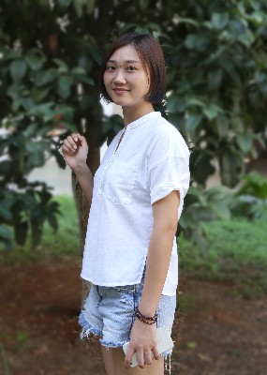
②班主任要经常检查每个学生的“心灵对话本”，和学生进行“对话交流”，并在学生“心灵对话本”上做好记录。
八年来，我校积极探索、扎实工作，有效地推进了心理健康教育工作，心理健康教育水平不断提高，师生对学校的认同感明显增强，校园氛围健康、和谐。但我们也清醒地认识到，我校的心理健康教育工作依然存在一些薄弱环节，还有需要进一步完善的地方，如继续加大对学生心理健康教育工作的经费投入、增配心理健康教育专职教师人数、力争心理健康教育课程列入精品课程等。今后我们将继续本着求真务实的工作态度，以有利于学生身心发展为指导原则，举全校之力，积极创新、拓展思路，为学生建立起理想的精神家园。 （图为心理教师冉超平近照）
七、教育科研工作成绩斐然
1、11月6日至7日，常德市教科院在石门一中成功举行了2019届高三化学复习研讨会。石门一中党委书记、校长侯宏泉在会上致欢迎词。各县、区化学教研员、全市普高2019届高三化学备课组组长出席了这次研讨会。
研讨会分四个流程进行：教学观摩、说课点评、经验交流、专题报告。在教学观摩环节，石门一中闫辉老师和常德市一中周学兴老师各上了一节观摩课。闫辉的《化学键》、周学兴的《隔膜在电化学中的应用》两堂课在说课与点评阶段受到同行与专家好评。在经验交流环节，石门一中侯英勇以《石门一中高三化学策略》为题、桃源一中雷蕾以《高三一轮复习中如何落实集体备课》为题，结合自己多年的教学经验，介绍了高三化学复习备考方略。最后，临澧县一中庞业绪老师作了题为《2019届高考化学备考应对策略的思考》的专题讲座。
正如常德市教科院化学教研员黄恭福在总结会上所说，这是一次高质量的研讨会，对加强2019届高三化学复习备考工作的科学性、针对性、高效性将起到指导性的作用。
2、4月23日，常德市高中地理郭辉名师工作坊来我校进行线下活动。线下活动分为交流、上课、评课三部分。
我校地理备课组组长陈振华主持了交流会。常德市教科院地理教研员余亚洲、常德市高中地理郭辉名师工作坊坊主郭辉等与地理老师们进行了面对面的交流。此次交流，开拓了老师们的思路，使每位老师都获得了收获。
在我校青年教师李亚萍上了汇报课后，各校教师代表评课。评课教师认为：李亚萍老师教学主线清晰，利于学生构建良好的认知结构，且授课过程中最突出的亮点是注重对学生学习方法的指导，教学中能给予学生充分的时间进行思考、讨论和探究，体现了新课程理念。评课后，常德市教科院地理教研员余亚洲对活动进行了总结。
3、9月26日上午，石门一中成功地组织了主题为“高三复习备考研讨”的教学开放日活动，石门县教育局领导和各完中及湘北职专高三教师代表共60多人参加了这次活动。
活动分听课、研讨、经验交流三个程序进行。首先由石门一中教师上教研课，与会者听课观摩。然后分语文、数学、外语、文综、理综5个组分科交流研讨。由县教研员组织评课，石门一中高三各科备课组长介绍复习备考的做法与经验。最后，石门一中分管高三的班子成员唐汇元介绍高三管理经验，全县各完中分管高三的班子成员畅谈高三管理做法与设想。
这次教学开放日活动是一次见实效、有意义的教学研讨活动。正如县教育局分管业务的党组成员赵夏泉在总结会上所说，这次活动有效地拓展了石门一中的高三备考经验，加强了跨校际教研交流，有助于提高高三复习备考效益。
4、10月17日，常德市教科院在我校成功地组织了2018年教育科学规划课题中期评估报告会。石门一中、石门四中、石门县第一完全小学等3个单位的规划课题进入中期评估。
常德市教科院的专家、石门县教育局的领导和相关教研员、石门一中等3个学校的课题组成员共50多人参加了这次报告会。
整个报告会分三个议程举行。首先由课题主持人分别汇报课题内容，然后由专家组织课题组成员讨论、质疑、答辩，最后由专家点评、总结。
石门一中的《高中课堂教学诊断式教研的研究与实践》、石门四中的《以国学经典促进义务教育阶段学生文明素养提升的实践报告》、石门第一完全小学的《微课在小学课堂中的应用研究》等三个规划课题均受到专家好评。
5、5月18日，湖南省教科院心理健康教育专家组在市、县教育局有关领导陪同下，莅临我校开展心理健康教育教研扶贫调研工作，专家组调研了我校心理健康教育的实施情况，并举行了心理健康教育教研扶贫课例研讨会。
调研座谈会在教务科会议室举行。我校部分班主任、科任教师、心理学教师等参加了座谈。省教科院心理健康教育教研员彭玮婧介绍了本次调研工作的意义、要求与活动安排。党委书记、校长侯宏泉致了欢迎词并介绍了学校心理健康教育课程实施、教师配备与培训、阵地建设、心理咨询、学生个性探究等情况。与会教师交流汇报了自己在心理健康教育方面实施情况、取得成效及遇到的新问题。
心理学教师冉超平上了一堂主题为《做情绪的主人》的研讨课。冉超平老师通过“游戏体验、故事启发、讨论分享、心灵探索、诗歌激励”等方式让学生感受自己的情绪变化及这些情绪对自己的影响，指导学生学会运用ABCDE认知调整模式解决自己面临的困扰、放下心理包袱，从而保持积极的情绪体验，以良好的心态投入到紧张的学习与生活中。冉老师的研讨课得到了专家的肯定与指导。
6、4月13日，我校首届“德育工作论坛” 交流会在C1阶梯教室举行。交流会由学生科科长周常元主持。与会领导为德育征文获奖者颁奖。
田乐、伍习支、孟金平、陈锦鑫、吴万云五位德育征文一等奖获得者交流了自己的德育工作体会。他们用德育小论文、德育小故事、心理健康教育技巧、德育工作心得体会等形式分享了各自先进的德育工作方法、工作经验、工作成果。党委委员、副校长向言振一一做了点评并对学校德育工作做了布置。
党委书记、校长侯宏泉做了重要讲话。他指出学校德育工作要着重抓好“五项主题”教育。一是抓好社会主义核心价值观教育，重点抓好理想信念教育。二是强化中华优秀传统文化教育。三是抓好公民意识教育。培养公民道德，发扬社会公德，培养学生遵纪守法、遵守规则的意识和良好习惯。四是抓好行为习惯养成教育。五是抓好心理健康教育，关注学生心理健康；他要求学校德育工作者做到“学高为师”、“身正为范”，要做到“勤”，勤于观察、勤于思考、勤于深入学生的实际；他强调要用党的十九大精神和习近平新时代中国特色社会主义思想武装头脑，做学生的“良师益友”，打造良好的班风，进而形成优良的校风学风，为石门一中持续发展贡献力量。
7、9月19日上午，省教科院基础教育研究所领导林宏华和福建省莆田市教育科学研究院的专家一行16人到石门一中进行教育教学调研活动。
调研活动分三个环节：听课、研讨、工作经验介绍与汇报。第一、二节课，在教务科组织下，专家分别下班听课。语、数、外、政、史、地、物、化、生九大科各安排了两节，旨在探究新授课与复习课的高效课堂教学法。听完教研课后，专家分别与该校各科教研组长研讨、交流，场面十分热烈。石门一中老师的敬业精神和教学水平得到专家们充分肯定。
最后，石门一中党委书记、校长侯宏泉在研讨会上向与会人员作了题为《乘风破浪谋发展，扬帆奋进著华章》的专题汇报。侯校长简要介绍了石门一中的校史，办学理念，办学方针，着重介绍了学校内涵发展、质量提升的管理经验。特别是身先士卒的“走动式管理”得到专家们一致赞赏。
8、5月18日，湖南省教科院心理健康教育专家组在市、县教育局有关领导陪同下，莅临我校开展心理健康教育教研扶贫调研工作，专家组调研了我校心理健康教育的实施情况，并举行了心理健康教育教研扶贫课例研讨会。
调研座谈会在教务科会议室举行。我校部分班主任、科任教师、心理学教师等参加了座谈。省教科院心理健康教育教研员彭玮婧介绍了本次调研工作的意义、要求与活动安排。党委书记、校长侯宏泉致了欢迎词并介绍了学校心理健康教育课程实施、教师配备与培训、阵地建设、心理咨询、学生个性探究等情况。与会教师交流汇报了自己在心理健康教育方面实施情况、取得成效及遇到的新问题。
心理学教师冉超平上了一堂主题为《做情绪的主人》的研讨课。冉超平老师通过“游戏体验、故事启发、讨论分享、心灵探索、诗歌激励”等方式让学生感受自己的情绪变化及这些情绪对自己的影响，指导学生学会运用ABCDE认知调整模式解决自己面临的困扰、放下心理包袱，从而保持积极的情绪体验，以良好的心态投入到紧张的学习与生活中。冉老师的研讨课得到了专家的肯定与指导。

9、媒体报道：扬帆风正好 潮涌逐浪高——石门一中2018届高三年级教师团队纪实
尚一教育 2018-11-20 16:22:28
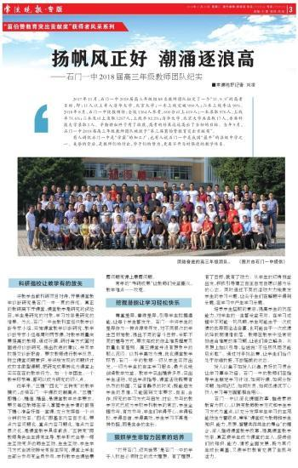
■常德晚报记者 刘凌
2017年11月，常德市石门一中2018届高三年级组88名教师团队拟定了一个“11、9、9”的高考目标，即：11人以上考入清华大学、北京大学；一本上线突破900人；二本上线率达90%。2018年8月，石门一中捷报频传：全校1364人参考，600分以上419人；一本录取976人，上线率71.6%；二本及以上录取1257人，上线率92.2%；清华大学、北京大学共录取17人，香港科技大学录取1人。辛勤耕耘终于有了收获，高考的结果远远高出了当初的目标。当年9月，石门一中2018届高三年级教师团队被授予“第三届翦伯赞教育突出贡献奖”。有人调侃石门一中是“学霸”的加工厂，也有人说石门一中是我国“最牛”的县级中学之一。美誉的背后，是教师们的付出，学子们的努力，更离不开与时俱进的教学体系。
科研强校让教学有的放矢
将教学当做科研项目对待，开展课堂教学诊断研究是石门一中一贯的传统。真正的教研离不开课堂，课堂教学是研究的试验田，学生是研究的对象，学习效率是研究的结果。为此，石门一中由教科室组织教学诊断专家小组，实施课堂教学诊断研究，教学诊断专家小组每周听两节课，对教学质量尚需提高的教师，通过听课、研讨等方式面对面进行诊断研究，提出改进的建议，并向学校提交诊断报告。要求教师进行教学反思，树立课堂问题意识，并将所发现的问题设计成校本微型课题，把研究成果转化为课堂上实实在在的教学行为。如一个学困生、一个教学环节等，都可以成为研究的切入点。
近年来，“三精”“四化”“五转变”的教学模式，占领石门一中课改的制高点。“三精”即精心、精细、精品，是课堂教学总体要求。要求每位教师在深入掌握学生学情的前提下精心准备好每一堂课，充分发挥每一个45分钟的效率。“四化”即基本内容自求化、要点内容问题化、重点内容习题化、难点内容层次化，是课堂教学具体做法。“五转变”即教师角色由主讲变主导，教学形式由单一师生互动变多边师生互动、生生互动，学生学习方式由被动接受变自主探究，课堂上学生由部分参与变全员参与，学科教学由课后暴露问题变课上暴露问题。
常年的“考研成果”让教师们受益匪浅，教学难点一一攻克。
挖掘潜能让学习轻松快乐
尊重差异，善待差异，引导学生挖掘潜能，让每个学生都发光。石门一中将学生的差异作为一种资源来开发，对不同层次的学生因材施教，提出不同的奋斗目标，采取不同的辅导方式，要求完成的作业难易程度及数量也有差别。高三课堂并没有想象中的那么沉闷。以科学高效为魂，优化课堂教学环节，石门一中的教师一切从学生实际出发，一切为学生的自主学习服务，最大化地创造教学效益。教学中突出精讲多思，突出学生活动，突出学法指导，课堂活动既要有热烈的场面，又留有静思的时间；既能启发学生的思维，又能回到文本要求，自主、合作、探究的学习方式与启发、讨论、参与的教学方式已成为学校学科教学的常态，学生全程参与、有效参与，学生们学得开心、学得轻松、学得自信、学得高效，学生学习不再是一种负担，而是生命的生长。
狠抓学生非智力因素的培养
“打开石门、迈向世界”是石门一中的学子入校后必须树立的远大理想。有了理想，有了目标，就有了动力。从学生的切身利益出发，积极引导建立自主自觉自愿以苦为乐的心态。同时通过不同的活动大力地激发学生的学习兴趣，让尖子生们在解题中得到乐趣，在学习中产生学习乐趣。
培养学生坚韧的意志，提高学生的抗压能力，对学生的一生都受益无穷。在学习过程中不可能一帆风顺，学生可能由于一次成绩的优异而沾沾自喜，也可能由于一次成绩的降低而情绪低落。教师在教学中经常安排适当难度的练习题，让他们独立解决。从思想上加以引导，俗话说“不经历风雨怎能见彩虹”。通过对手挑战赛，让学生们始终处于你追我赶、不断超越的状态。
授人以鱼不如授人以渔，良好的习惯会让学习事半功倍。石门一中的教师们在指导学生制定学习计划，如何听课、如何分析问题、如何记忆、如何反思、如何迅速沉下心投入学习等方面都相当用心。
石门一中以深化课程改革、推进素质教育为核心，以转变教师教学方式和学生学习方式为重点，以充分发挥学生学习的主观能动性为着眼点，秉承“课堂成为教师和学生知识、能力、思想、智慧共存共生的舞台”的理念，深入推进课堂教学改革，提高课堂教学效率，真正使学生成为课堂的主人，促进他们的知识、能力、情感全面发展，既为其终生成长奠基，又使学校教育充满了生机与活力。

八、对外交流让一中文化传播省内外
1、国家省市领导视察石门一中
11月23日上午，全国政协副主席、民革中央常务副主席郑建邦来到常德市石门一中视察并出席郑洞国教育基金园丁奖、助学金（石门一中）颁发仪式。民革中央副主席、副省长、民革湖南省委主委何报翔，省政协原副主席刘晓，常德市委书记、市人大常委会主任周德睿等陪同视察。
2、北京大学崔建华教授来校讲学
11月16日，石门一中迎来了一位来自京城的嘉宾———石门一中党委书记、校长侯宏泉热情接待了崔教授，带领客人参观了校园环境，介绍了学校基本情况及近些年所取得的成绩。应侯校长邀请，崔建华教授欣然为石门一中高三学生做专题报告。报告会在C栋5楼多媒体会议室举行。侯校长亲自主持会议并致欢迎词。
崔建华教授以《思想是前行的方向》为题，勉励同学们志存高远，尽仁尽义，唯读唯耕。报告中用了“时代、“方向”、“大学”几个关键词，高屋建瓴，语重心长，寄托了一位长者、智者对莘莘学子的厚望。
3、茶陵县副县长张征良率教育考察团一行来我校参观交流
4月20日，石门县副县长宋雨泓陪同参观并介绍了我县教育情况。党委副书记、常务副校长廖其法对考察团到访表示了热烈欢迎，并对我校发展情况进行了介绍。党委委员、副校长向言振重点介绍了德育工作开展情况。在深入交流后，茶陵县教育考察团一行对我校办学成绩和办学特色给予了充分肯定，他们希望通过本次考察与交流，学习借鉴我校的先进管理经验，促进茶陵教育更好更快发展。
4、，慈利县人大一行10人来考察
10月12日下午，阳光灿烂，秋风徐来，慈利县人大一行10人由人大副主任戴建军带队，在石门县教育局党组成员赵夏泉陪同下来到石门一中参观、考察。
石门一中党委副书记、常务副校长廖其法热情地接待了慈利嘉宾，带领客人参观了教学楼，学生公寓、文化墙、宣传橱窗等。客人们一边看，一边用手机拍照，对石门一中的校园环境和师生的精神风貌交口称赞。
座谈交流会上，我校常务副校长廖其法就学校常规管理，教学教研以及近几年所取得的成绩向客人作了全面介绍。客人们听取了东道主的介绍之后，纷纷表示要把石门一中的好经验、好作风带回慈利去。
5、，河南省淅川县县委常委、宣传部长梁玉振率该县高中校长一行到石门一中考察、交流。
11月3日，石门一中党委书记、校长侯宏泉代表学校热情接待了远道而来的客人，陪同客人参观了校园环境、宣传窗、文化墙等。客人对一中的校园环境和师生的精神风貌交口称赞。
6、衡阳市一中副校长杨茂军一行来到石门一中参观交流。
9月26日，丹桂飘香，秋雨濛濛。石门一中党委书记、校长侯宏泉在信息大楼一楼会议室热情接待了远道而来的客人。
交流会上，侯校长对该校的校史、近年取得的成绩、学校管理经验等情况向客人作了详细介绍。教务科科长何艳波就教学管理、教研活动等方面与来宾作了交流。衡阳市一中副校长杨茂军由衷地感叹道：石门一中不仅有优美的校园环境，还有先进的管理经验、丰硕的办学成果，值得我们认真学习。两校领导均表示，此次交流合作必将为推动两校教育发展注入新的活力。
7、广东佛山市第三中学校长沙卫一行风尘仆仆来到石门一中考察、交流。
10月19日，秋风送爽，丹桂飘香。上午8点许，客人们在石门一中党委副书记、常务副校长廖其法的带领下兴致勃勃地参观了该校的文化墙、教学楼、信息大楼、宣传橱窗。客人们边参观边拍照，对该校环境育人、文化育人的理念颇为赞赏。
座谈会在信息大楼一楼会议室召开。石门一中党委书记、校长侯宏泉就学校校史、学校管理、以及近些年所取得的成绩向来宾作了简要介绍，然后以《多轮驱动，综合提升》为题，就教育管理理念与客人作了交流。
8、石门一中迎来了郴州市二中教育考察团。
11月9日上午，雨后初晴，咋暖还寒，石门一中党委书记、校长侯宏泉热情地接待了来自郴州的嘉宾，带领客人参观了学校的休闲文化园，教师公寓、文化墙、宣传橱窗等。客人们对石门一中的校园环境和师生的精神风貌交口称赞。
在座谈交流会上，侯校长以《精益求精抓质量，开拓创新铸品牌》为题作了专题报告，介绍了学校管理及高三教学运作经验。郴州市二中副校长陈旺在座谈会上讲话，分享了其办学理念和管理方法。
石门一中部分骨干教师参加了与客人的交流活动。
这次跨校际交流活动加强了校与校之间的交流与合作，对于共同探讨办学经验、促进学校跨越式发展将起到积极的推动作用。
9、北京市两所中学的教育参观交流考察团来校参观
10月26日上午，阳光灿烂，秋风送爽。石门一中迎来了北京市两所中学的教育参观交流嘉宾。他们分别是北京市平谷中学和北京市第五十中学分校的领导和教育精英。
石门一中党委书记、校长侯宏泉热情地接待了来自京城的嘉宾，带领客人参观了学校的休闲文化园，教师公寓、文化墙、宣传橱窗等。客人们对石门一中的校园环境和师生的精神风貌交口称赞。
在座谈交流会上，侯校长就学校管理，教学教研以及近几年所取得的成绩向客人作了介绍。北京市平谷中学校长崔楚民在座谈会上讲话，分享了其办学理念和管理方法。
这次跨校际交流活动加强了校与校之间的交流与合作，对于共同探讨办学经验、促进学校跨越式发展将起到积极的推动作用。
10、我校授予北京交通大学优质生源基地”
11月5日，北京交通大学教授、博士生导师、湖南招生组组长杨文考先生一行专程来到石门一中，为该校举行“北京交通大学优质生源基地”授牌仪式。
授牌仪式在石门一中C栋1楼多媒体会议室举行。该校办公室主任杨春杰主持会议。石门一中党委副书记、常务副校长廖其法在授牌仪式上致欢迎词。他在致辞中对北京交通大学为石门一中授牌表示感谢，同时表示今后要为北京交通大学输送更多更好的优质生源。
在授牌仪式上，北京交通大学教授杨文考先生发表了热情洋溢的讲话。北京交通大学教授、博士生导师、电子信息工程学院副院长刘颖女士作专题讲座，介绍了北京交通大学的基本情况及专业设置。

